Алгоритм поиска :

1. Смотришь отели по выбранной стране (отзывы и т.д.);
2. Смотришь на сайтах бронирование жилья:

<https://www.booking.com> (поиск в основном отелей);

<https://www.airbnb.ru> (поиск в основном апартаментов и вилл).

1. Связываешься с отелем\апартаментами напрямую через сайт отеля т.к. бронирование через букинг на 15% дороже чем на прямую.

**Тенерифе (КАНАРЫ)**

Тенерифе – дешевле Греции и Мальты

**Apartments La Caleta Sunrises**

<https://www.booking.com/hotel/es/apartments-la-caleta-sunrises.ru.html?label=gen173nr-1FCAEoggJCAlhYSDNiBW5vcmVmaCWIAQGYASG4AQbIAQzYAQHoAQH4AQuSAgF5qAID;sid=0c9ce531ce54842977fa74600fb15123;checkin=2017-08-15;checkout=2017-08-26;dest_id=-369166;dest_type=city;dist=0;group_adults=2;hpos=1;room1=A%2CA;sb_price_type=total;soh=1;soldout=0%2C0;srfid=12f2a7016dc6d6961e9eb0d509a2b248d2c588b4X1;srpvid=55d5356163b70089;type=total;ucfs=1&#hotelTmpl>

Вид места :

<https://www.google.by/maps/place/%D0%A2%D0%B5%D0%BD%D0%B5%D1%80%D0%B8%D1%84%D0%B5/@28.1011631,-16.7568912,171m/data=!3m1!1e3!4m5!3m4!1s0xc4029effe8682ed:0xb01a4bf1c84baf3c!8m2!3d28.2915637!4d-16.6291304>

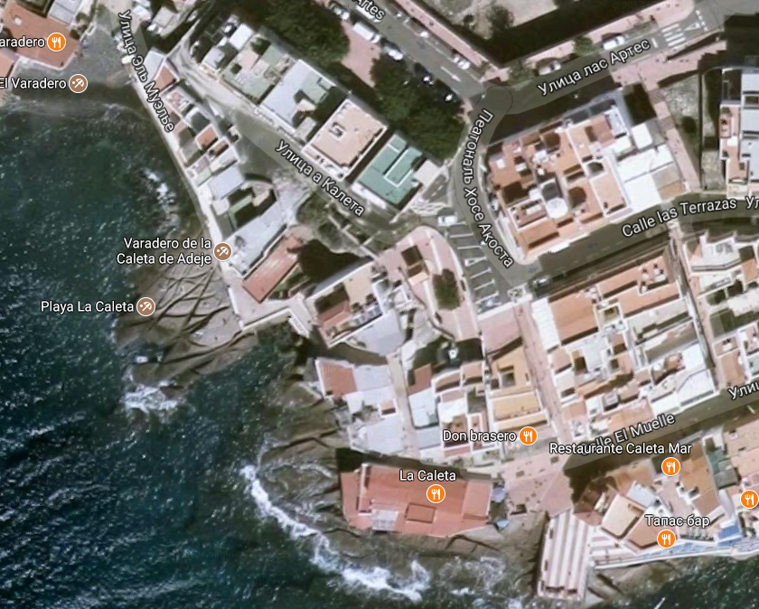

Карта места:

<https://www.google.by/maps/place/La+Atalaya/@28.0920593,-16.745906,16.88z/data=!4m13!1m7!3m6!1s0xc4029effe8682ed:0xb01a4bf1c84baf3c!2z0KLQtdC90LXRgNC40YTQtQ!3b1!8m2!3d28.2915637!4d-16.6291304!3m4!1s0x0:0xa31bbeb77f43984a!8m2!3d28.0849536!4d-16.7263667>

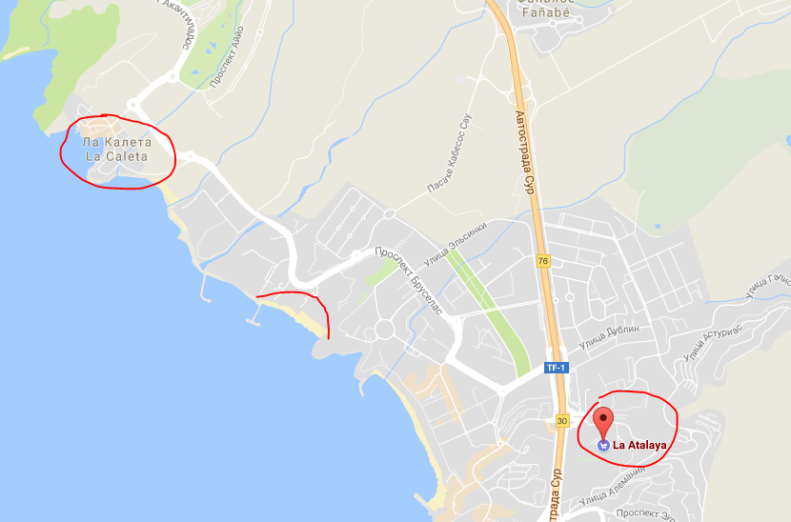

La Atalaya – гипермаркет крутой с ценами на товары почти в 2 раза дешевле чем в РБ.

Классный пляж и для детей :

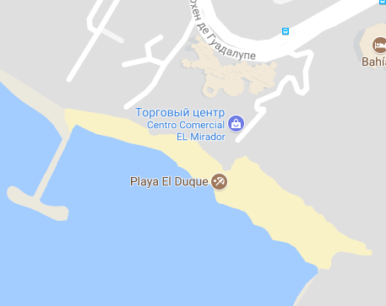

**Мальта**

Мальты была по цене на уровне Греции.

**Luna Holiday Complex, Меллиеха**, Мальта

<https://www.google.by/maps/place/Luna+Holiday+Complex/@35.9658949,14.3571536,1057m/data=!3m1!1e3!4m5!3m4!1s0x130e4c370d613977:0x1924019c38858b47!8m2!3d35.965758!4d14.359468>

**Греции**

**Крит**

**Кисамос** городишка. Отель **Nautilus Bay Hotel. Вылет на Крит из Вильнуса, но сейчас аэропорт на ремонте.**

**Nautilus Bay Hotel** на карте:

<https://www.booking.com/hotel/gr/nautilus-bay.ru.html?label=gen173nr-1FCAEoggJCAlhYSDNiBW5vcmVmaCWIAQGYASG4AQbIAQzYAQHoAQH4AQuSAgF5qAID;sid=0c9ce531ce54842977fa74600fb15123;checkin=2017-08-15;checkout=2017-08-26;dest_id=-820658;dest_type=city;dist=0;group_adults=2;hpos=1;room1=A%2CA;sb_price_type=total;soh=1;soldout=0%2C0;srfid=9e33af9488054d5b84908b149622e53d1b23cf61X1;srpvid=af303a3ca1d20135;type=total;ucfs=1&#hotelTmpl>

Вид сверху :

<https://www.google.by/maps/place/Nautilus+Bay+Hotel/@35.499562,23.6498933,266m/data=!3m1!1e3!4m5!3m4!1s0x149cf6b97e178baf:0x460faba10ac603df!8m2!3d35.499504!4d23.650174>

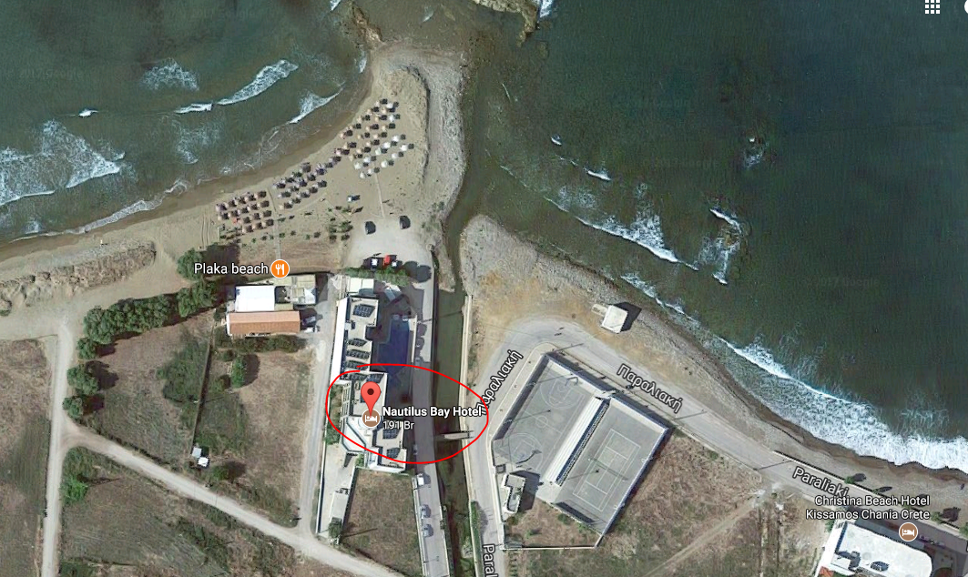

Классное место

**Корфу**

Надо выбирать северную часть там менее ветрено и песочные пляжи.

Карта места :

<https://www.google.by/maps/place/Acharavi+Beach+Hotel+%D0%9E%D1%82%D0%B5%D0%BB%D1%8C/@39.7944116,19.8140561,16z/data=!4m5!3m4!1s0x135b46833810f57f:0x98127f04d9556f48!8m2!3d39.796586!4d19.8176518>

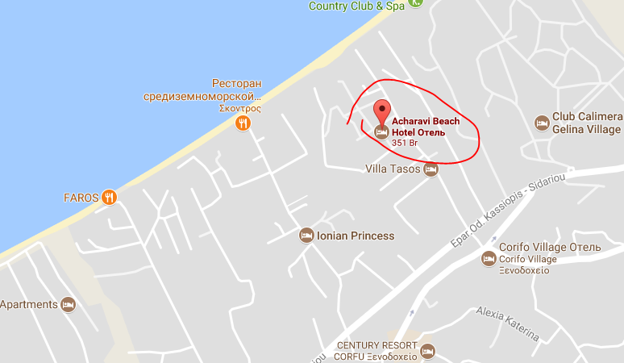

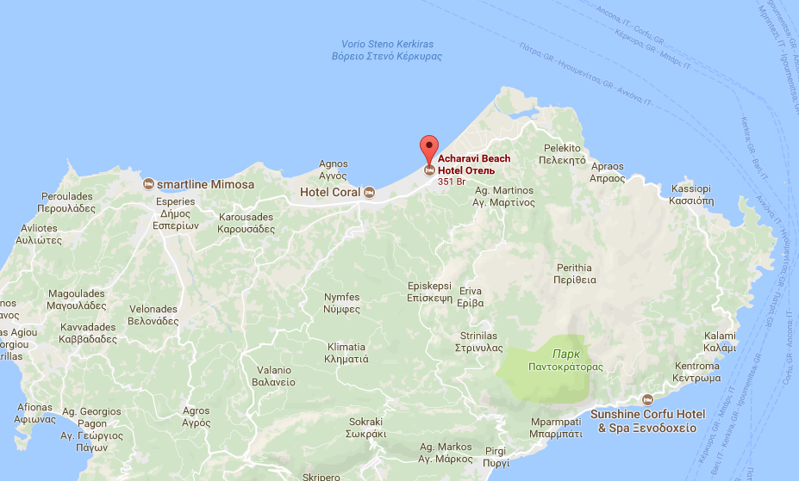

Классное место съездить посмотреть на континентальной Греции – Метеоры

Карта места :

Монастырь на скалах.

